Luca Baghino
https://www.facebook.com/luca.baghino.12
Diario

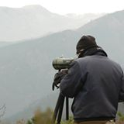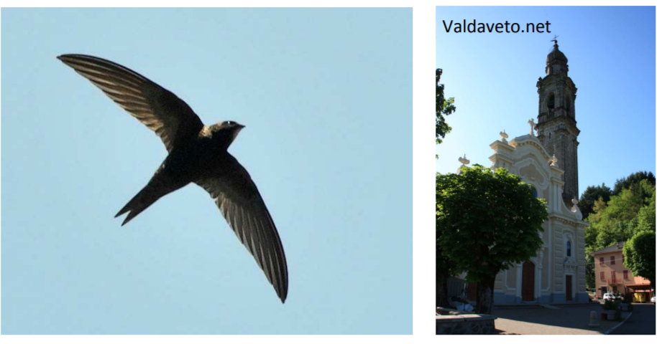

Luca Baghino
Post del 4 giugno alle ore 17:46 ·
Festival dei Rondoni: Swift and Fun 2018
Rondoni e rondini nel Parco dell’Aveto: Rezzoaglio GE sabato 16 giugno
Il Parco Naturale Regionale dell'Aveto aderisce anche quest'anno al "Festival dei Rondoni", un'iniziativa volta alla conoscenza e alla tutela di questi spettacolari uccelli (http://www.festivaldeirondoni.info/), organizzando sabato 16 giugno un evento a Rezzoaglio, Comune del Parco che ospita rondoni, rondini montane e balestrucci. Con un esperto ornitologo, Luca Baghino, dopo una piccola introduzione sull'argomento nel Centro Visita del Parco dell'Aveto, si andrà alla scoperta di questi affascinanti uccelli e di altre specie insediate nel centro di Rezzoaglio, passeggiando nel borgo storico. Nel corso della manifestazione è prevista una merenda a base di yogurt artigianale gentilmente offerta dal Caseificio "Val d'Aveto".
Informazioni e prenotazione obbligatoria, entro il venerdì precedente la data dell'escursione, al n. 0185 343370 – cea.aveto@parcoaveto.it

